TRƯỜNG ĐẠI HỌC THÁI BÌNH DƯƠNG
KHOA CÔNG NGHỆ THÔNG TIN VÀ BÁN DẪN


BÁO CÁO BÀI TẬP LỚN A2
LẬP TRÌNH CHO AI VÀ KHOA HỌC DỮ LIỆU
PHÂN TÍCH DỮ LIỆU
HÀNH KHÁCH TITANIC
Kaggle train.csv với 891 hồ sơ hành khách
Đề tài A2 02 Tầng Cơ bản
Sinh viên thực hiện
Lương Công Hoàng Duy MSSV 240464
Lê Nguyễn Gia Bảo MSSV 240233

Ngành Trí tuệ nhân tạo
KHÁNH HÒA THÁNG 10 NĂM 2026

1 BÀI TOÁN VÀ CÂU HỎI PHÂN TÍCH
Nhóm phân tích những đặc điểm liên quan tới khả năng sống sót trong mẫu Titanic. Kết quả cho thấy khác biệt rõ theo giới tính, hạng vé và nhóm tuổi; các khác biệt này là liên hệ mô tả, chưa chứng minh nguyên nhân. Giảng viên và sinh viên có thể dùng bài để đối chiếu cách làm sạch, chọn mẫu số và diễn giải dữ liệu.

1.1 Ba câu hỏi theo đề giao
Câu 1. Những yếu tố nào liên quan tới khả năng sống sót?
Câu 2. Giả thuyết “phụ nữ và trẻ em trước” có được phản ánh trong dữ liệu không?
Câu 3. Hạng vé có ảnh hưởng độc lập với giới tính không, hay chỉ là biến trung gian?
Câu 1 khảo sát giới tính, tuổi, hạng vé và quy mô gia đình. Câu 2 quy ước trẻ em là tuổi ≤12; nhóm >12 còn gồm thiếu niên. Câu 3 dùng bảng chéo giới tính × hạng vé, không suy ra cơ chế trung gian chỉ từ tỷ lệ. Bài không huấn luyện mô hình học máy.

1.2 Khai báo công cụ AI và cách kiểm chứng
OpenAI Codex hỗ trợ tổ chức mã, soạn diễn giải và kiểm tra tính nhất quán. Python, Pandas, NumPy, Matplotlib và Seaborn thực hiện phân tích. Notebook đã chạy 11 ô mã liên tiếp trong kernel mới, không lỗi; 14 nhóm assert kiểm tra nguồn, miền giá trị và mẫu số. Hai thành viên cần tự chạy lại và giải thích được mọi dòng mã.

1.3 Phạm vi dữ liệu và nguồn sử dụng
Dữ liệu theo đề là Kaggle Titanic train.csv, gồm 891 dòng và 12 cột có nhãn Survived [1, 2]. Bài dùng bản CSV đã có trên máy, không khai báo đã tải trực tiếp trong lần thực hiện này. Không ghép test.csv hoặc dùng số liệu OpenML 1.309 dòng. Mỗi dòng là hồ sơ một hành khách, không phải một gia đình độc lập.
Nguồn và điều kiện sử dụng: trang dữ liệu và quy tắc cuộc thi Kaggle [2, 3]. Không tự gán giấy phép CC0 hoặc khẳng định quyền phát hành lại. Repo cung cấp link nguồn thay cho CSV; người chạy tải tệp theo điều kiện Kaggle. Báo cáo chỉ trình bày kết quả tổng hợp.
SHA256 của CSV dùng tính toán: 4a437fde05fe5264e1701a7387ac6fb75393772ba38bb2c9c566405af5af4bd7. Mã băm giúp xác nhận phiên bản, không tự chứng minh nguồn hoặc giấy phép.

2 MÔ TẢ DỮ LIỆU VÀ KHẢO SÁT BAN ĐẦU
Bảng 1 trình bày toàn bộ 12 trường nguồn. “Có mặt” là số giá trị không thiếu trong kết quả info; kiểu chuỗi có thể hiển thị là object ở Pandas 2.x.
Trường | Ý nghĩa | Có mặt và kiểu
PassengerId | Mã hồ sơ hành khách | 891 / int64
Survived | 1 sống; 0 không sống | 891 / int64
Pclass | Hạng vé 1, 2 hoặc 3 | 891 / int64
Name | Tên hành khách | 891 / chuỗi
Sex | Giới tính ghi trong nguồn | 891 / chuỗi
Age | Tuổi theo năm; số lẻ ở trẻ nhỏ hợp lệ | 714 / float64
SibSp | Anh chị em hoặc vợ/chồng đi cùng | 891 / int64
Parch | Cha mẹ hoặc con đi cùng | 891 / int64
Ticket | Mã vé | 891 / chuỗi
Fare | Giá vé theo giá trị ghi trong nguồn | 891 / float64
Cabin | Mã cabin | 204 / chuỗi
Embarked | Cảng lên tàu C, Q hoặc S | 889 / chuỗi

shape = (891, 12). info ghi 5 cột int64, 2 cột float64 và 5 cột chuỗi với Pandas 3.0. Dữ liệu không có ngày tháng; đề A2 02 cho ngoại lệ dưới 2.000 dòng và xếp tầng Cơ bản [1]. Nhóm không tạo ngày giả hoặc nhân bản hồ sơ.
Biến | n | Trung bình | ĐLC | Min | Trung vị | Max
Age | 714 | 29,70 | 14,53 | 0,42 | 28 | 80
Fare | 891 | 32,20 | 49,69 | 0 | 14,45 | 512,33
SibSp | 891 | 0,52 | 1,10 | 0 | 0 | 8
Parch | 891 | 0,38 | 0,81 | 0 | 0 | 6

Bảng 2. Kết quả describe: tuổi trung vị 28 năm. Fare trung bình cao hơn trung vị, cho thấy phân phối lệch phải; giá lớn chưa chắc là lỗi.
isna().sum(): Age thiếu 177 (19,9%), Cabin 687 (77,1%), Embarked 2 (0,2%); các cột khác thiếu 0. Có 0 dòng trùng hoàn toàn, PassengerId duy nhất. Tổng số sống là 342, không sống 549; tỷ lệ sống 342/891 = 38,4%.

3 LÀM SẠCH VÀ KIỂM CHỨNG DỮ LIỆU
Bảng 3. Nhật ký ghi rõ thao tác, lý do và ảnh hưởng. Tất cả bước xử lý giữ 891 dòng trong bảng chính; không xóa hành khách chỉ vì thiếu ở cột không dùng.
Thao tác và lý do | Ảnh hưởng kiểm tra được
Đọc ô rỗng và ? thành NaN để thống nhất thiếu | Thiếu ở 3 cột; giữ 891 dòng
Bỏ trùng để không đếm lặp | 0 dòng xóa; còn 891 dòng
Ép kiểu số và kiểm tra miền hợp lệ | 0 ô mới thành NaN; tuổi >0, fare ≥0, thân nhân ≥0
Strip và lowercase để nhóm nhãn thống nhất | Sex: 0 nhãn đổi; Embarked: 889 nhãn đổi chữ
Kiểm tra Fare theo IQR, không tự xóa giá lớn | 116 giá >65,6344; giữ nguyên vì chưa có bằng chứng sai
Giữ Age và Embarked thiếu trong bảng chính | 177 tuổi thiếu; 2 cảng thiếu; giữ 15 Fare=0
Bỏ định danh và Cabin khỏi bảng phân tích | Bỏ PassengerId, Name, Ticket, Cabin; CSV gốc không đổi
Thêm family_size và age_group để so sánh nhóm | family_size=SibSp+Parch+1; bảng phân tích 891 × 10

3.1 So sánh ba cách xử lý tuổi thiếu
Chỉ tiêu | A Quan sát | B Trung vị chung | C Giới × hạng
Số hồ sơ / tuổi điền | 714 / 0 | 891 / 177 | 891 / 177
Tuổi TB / trung vị | 29,70 / 28 | 29,36 / 28 | 29,11 / 26
Độ lệch chuẩn | 14,53 | 13,02 | 13,30
Sống ở nhóm >12 | 250/645 (38,8%) | 302/822 (36,7%) | 302/822 (36,7%)

Nhóm chọn A cho phân tích chính để không gán tuổi. B điền trung vị chung 28; C điền trung vị theo giới tính × hạng vé, dự phòng trung vị chung. B và C dùng để kiểm tra độ nhạy, không dùng Survived để điền và không khẳng định tuổi ước lượng là tuổi thật.
Cả ba cách đều có 69 trẻ ≤12 vì các trung vị điền đều >12. Mẫu nhóm >12 tăng khi điền nên mẫu số thay đổi. Hồ sơ có tuổi sống 290/714 = 40,6%, thiếu tuổi 52/177 = 29,4%; phần thiếu không mặc nhiên giống phần đã biết. A giảm mẫu và có thể thiên lệch; B/C giữ mẫu nhưng giảm độ phân tán.

4 PHÂN TÍCH KHÁM PHÁ DỮ LIỆU

4.1 Tỷ lệ sống theo giới tính và hạng vé
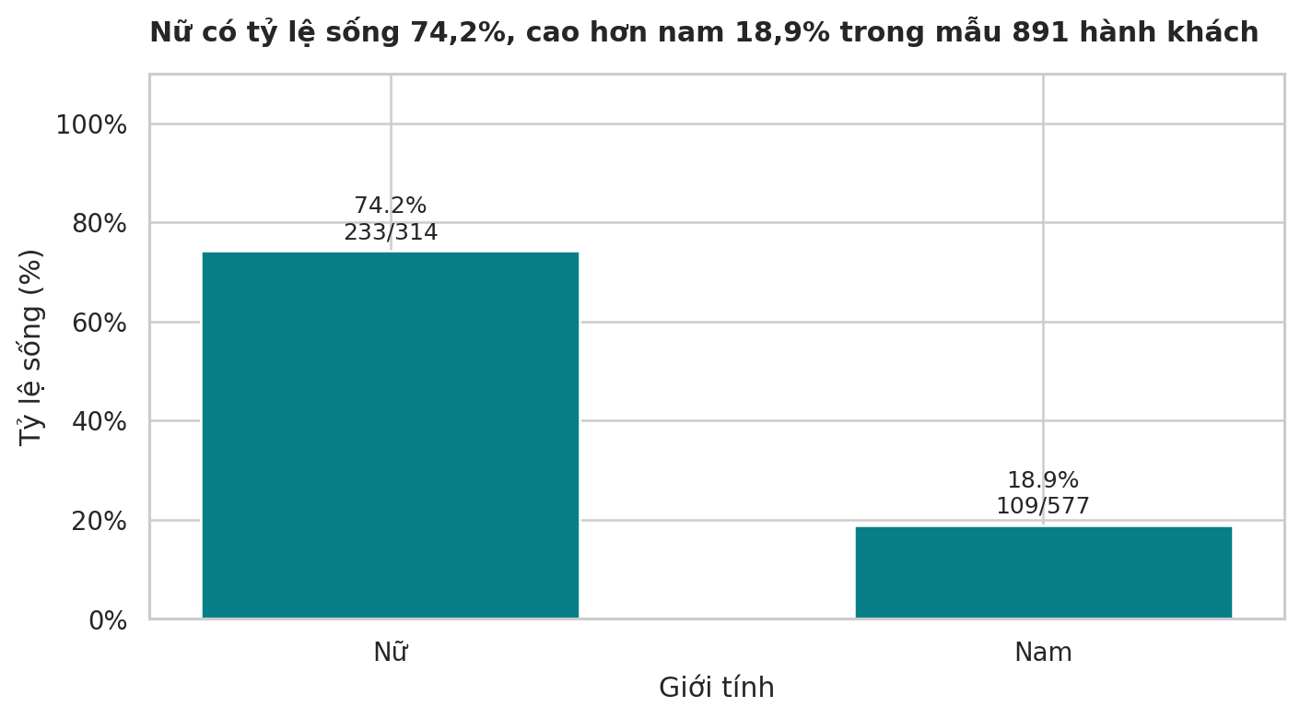
Hình 1. Nữ có 233/314 người sống (74,2%), nam 109/577 (18,9%); chênh 55,3 điểm phần trăm. So sánh tỷ lệ giúp tránh nhầm với số người sống tuyệt đối. Dữ liệu hỗ trợ khác biệt theo giới, chưa xác nhận ai được sơ tán trước.
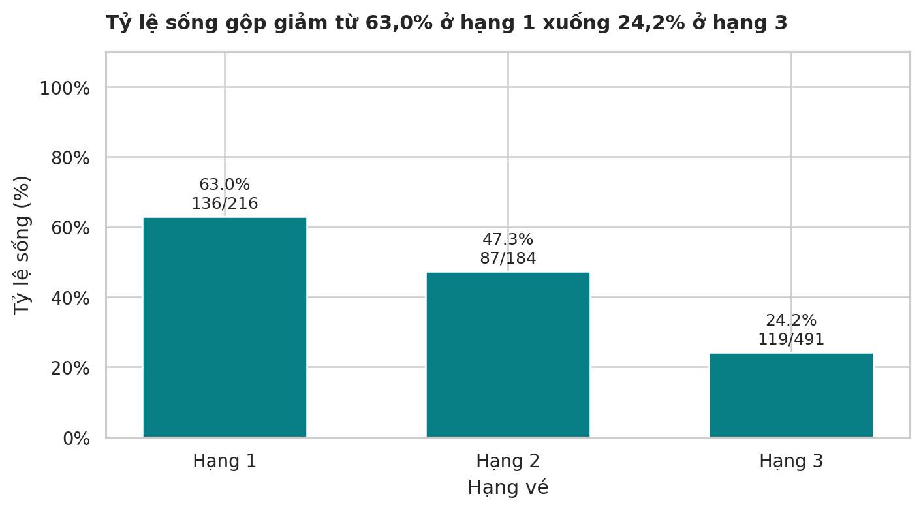
Hình 2. Hạng 1 có 136/216 người sống (63,0%); hạng 2 là 87/184 (47,3%); hạng 3 là 119/491 (24,2%). Hành khách hạng vé cao hơn có tỷ lệ sống cao hơn trong mẫu. Đây là kết quả gộp; mục 4.3 kiểm tra lại trong từng giới.
Hai yếu tố cùng có liên hệ với sống sót, nhưng chưa thể xếp hạng tác động độc lập chỉ từ hai biểu đồ. Mọi tỷ lệ đều tính trước khi làm tròn; mẫu số là tổng người trong chính nhóm được so sánh.

4 PHÂN TÍCH KHÁM PHÁ DỮ LIỆU

4.2 Tuổi và quy mô gia đình đi cùng
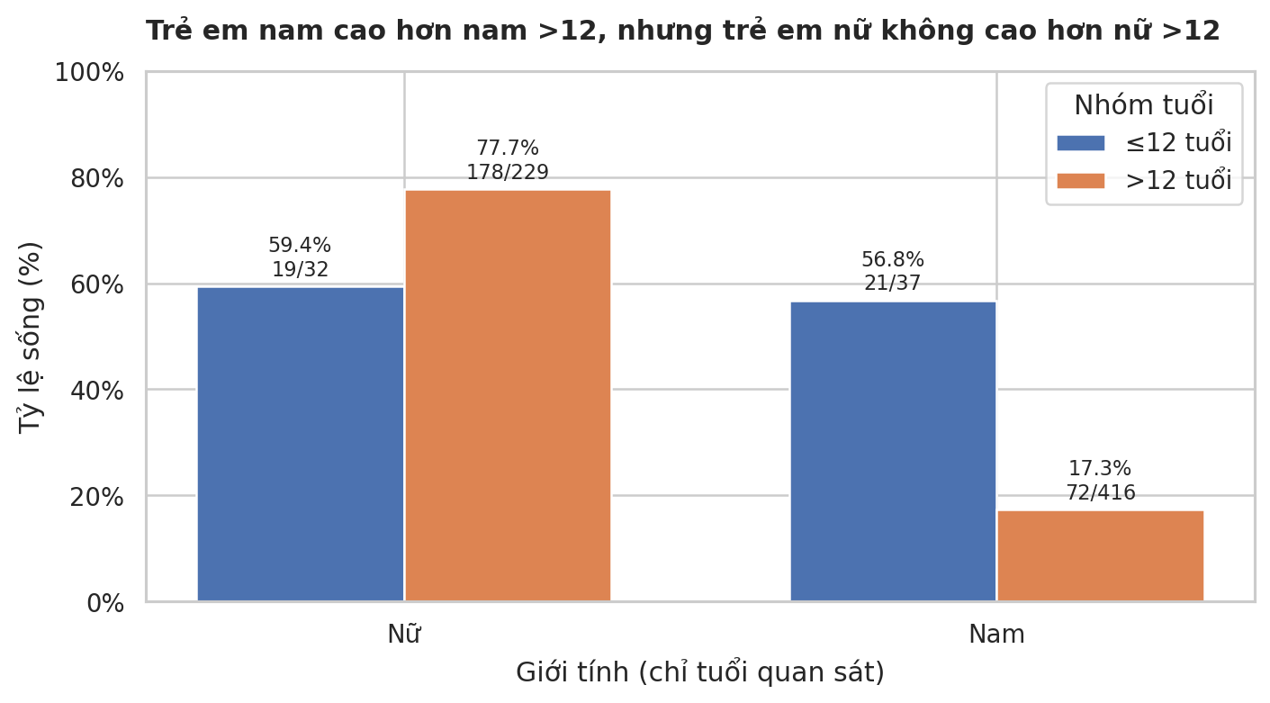
Hình 3. Với 714 tuổi quan sát, trẻ em gộp sống 40/69 = 58,0%, nhóm >12 là 250/645 = 38,8%. Tách giới: trẻ nam 21/37 = 56,8%, nam >12 là 72/416 = 17,3%; trẻ nữ 19/32 = 59,4%, nữ >12 là 178/229 = 77,7%. Xu hướng tuổi không đồng nhất ở mọi giới.
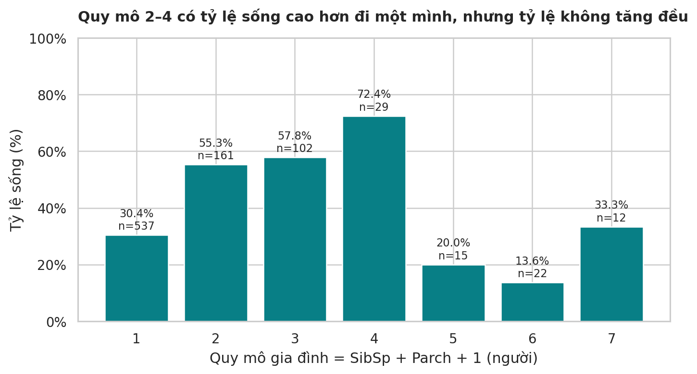
Hình 4. Đi một mình sống 163/537 = 30,4%; quy mô 2–4 là 55,3%–72,4%; quy mô 5 là 3/15 = 20,0%. Nhóm 4 gồm 65,5% nữ, so với 23,5% ở nhóm đơn. Nhóm 5 có 80,0% hạng 3, so với 31,0% ở nhóm 4. Cơ cấu nhóm có thể góp phần giải thích chênh lệch, chưa chứng minh nguyên nhân.
Nhóm quy mô 4 chỉ có 29 hành khách, không phải 29 gia đình độc lập; không kết luận đi 4 người là tối ưu. Quy mô 8 (n=6) và 11 (n=7) không vẽ vì n<10, nhưng vẫn giữ trong dữ liệu. Giá trị tuổi ước lượng không được dùng để thay thế bằng chứng về trẻ em thực tế.

4 PHÂN TÍCH KHÁM PHÁ DỮ LIỆU

4.3 Hạng vé trong từng nhóm giới tính
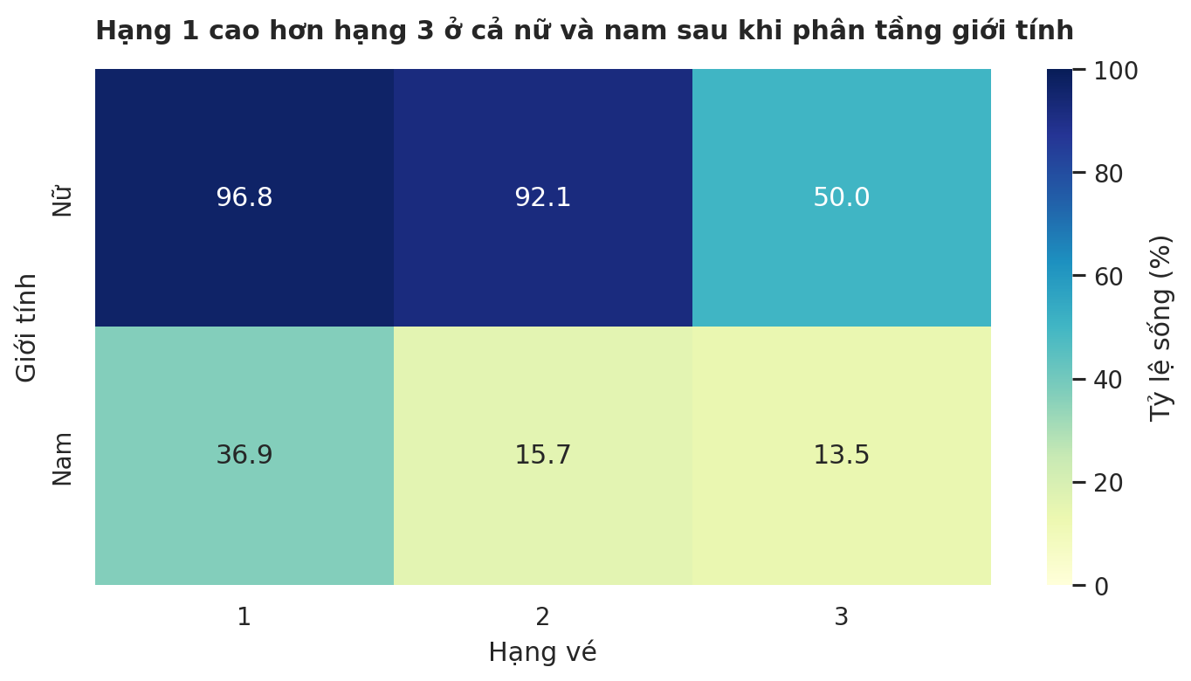
Giới tính | Hạng 1 | Hạng 2 | Hạng 3
Nữ | 91/94 = 96,8% | 70/76 = 92,1% | 72/144 = 50,0%
Nam | 45/122 = 36,9% | 17/108 = 15,7% | 47/347 = 13,5%

Hình 5 và Bảng 5. Đọc theo hàng, hạng 1 cao hơn hạng 3 ở cả nữ lẫn nam. Tổng sáu ô là 891 người, trong đó 342 người sống. Liên hệ hạng vé vẫn xuất hiện sau phân tầng, nên khác biệt gộp không chỉ phản ánh cơ cấu giới tính.
Kết quả trả lời câu 3 ở mức mô tả có điều kiện. Bảng chéo chưa loại hết ảnh hưởng của tuổi, vị trí trên tàu hoặc yếu tố không được đo. Nhóm chưa chứng minh tác động nhân quả độc lập, độc lập thống kê toàn phần hay vai trò biến trung gian. Phân tích trung gian cần xác định cơ chế và thứ tự nhân quả, không chỉ một bảng phần trăm.

4.4 Kỹ thuật Pandas và cách chạy lại
groupby và agg tính số người, số sống và trung bình Survived; crosstab lập bảng giới tính × hạng vé; transform căn chỉnh trung vị nhóm về từng dòng; cut phân nhóm tuổi theo ngưỡng đã công bố. Notebook có thêm biểu đồ phân phối Age, Fare, kiểm tra thiếu và các assert đối chiếu tổng, mẫu số.
README hướng dẫn cài requirements.txt, đặt train.csv cạnh notebook, Restart Kernel và Run All. Các tệp trong thư mục A2 hiện hành dùng tên thống nhất A2_240464_240233; notebook trên repo giữ tên A2-02_Titanic_Kaggle891.ipynb.

5 TRẢ LỜI BA CÂU HỎI PHÂN TÍCH
Câu 1. Giới tính, hạng vé, tuổi và gia đình có liên hệ mô tả: nữ/nam 74,2%/18,9%; hạng 1/3 là 63,0%/24,2%; quy mô 2–4 là 55,3%–72,4%, đi đơn 30,4%. Giới hạn: các biến liên quan nhau, chưa xếp hạng tác động độc lập.
Câu 2. Giả thuyết được hỗ trợ một phần: nữ cao hơn nam; trẻ em gộp 58,0% cao hơn >12 là 38,8%. Tuy nhiên, trẻ nữ thấp hơn nữ >12. Giới hạn: Age thiếu 19,9%; ngưỡng ≤12 là quy ước; không có trình tự cứu hộ.
Câu 3. Liên hệ hạng vé còn sau phân tầng: nữ hạng 1/3 là 96,8%/50,0%; nam là 36,9%/13,5%. Giới hạn: chưa chứng minh nhân quả độc lập hoặc cơ chế trung gian.

6 Giới hạn và phạm vi sử dụng
Mẫu 891 hồ sơ không đại diện toàn bộ hành khách hoặc thủy thủ đoàn. Không suy rộng sang tàu khác, cứu hộ hiện đại hay từng cá nhân. Quan sát cùng gia đình có thể phụ thuộc; nhóm ít người có tỷ lệ kém ổn định. Thiếu thông tin về vị trí, thời điểm và hành động sơ tán.

7 Công cụ hỗ trợ và phân công
Duy 60%: notebook, làm sạch, câu 1/3, tổng hợp báo cáo. Bảo 40%: nguồn, câu 2, kiểm tra nhãn/mẫu số và hỏi đáp. Python 3.12.14, Pandas 3.0.6, NumPy 2.5.4, Matplotlib 3.10.8, Seaborn 0.13.2; Codex được khai báo ở mục 1.2. Repo ghi nhận các lần chỉnh sửa thực, không hồi tố lịch sử.
Repo: https://github.com/hoangduydz/CNTT219-LuongCongHoangDuy/tree/main/A2

8 Tài liệu tham khảo
[1] Đề A2 02: https://lms.tbd.edu.vn/mod/page/view.php?id=153568
[2] Kaggle Titanic: https://www.kaggle.com/competitions/titanic/data
[3] Quy tắc: https://www.kaggle.com/competitions/titanic/rules
[4] Pandas read_csv, crosstab, cut: https://pandas.pydata.org/docs/reference/
[5] Notebook đã chạy và train.csv có mã SHA256 ở mục 1.3. Tra cứu 14/10/2026.

